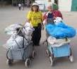
דף 314
מהאשפח של עדה ונורית
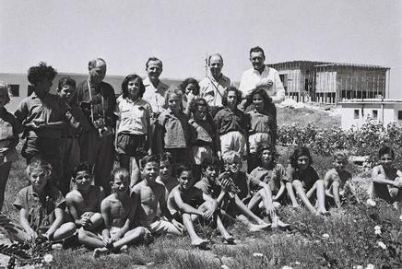
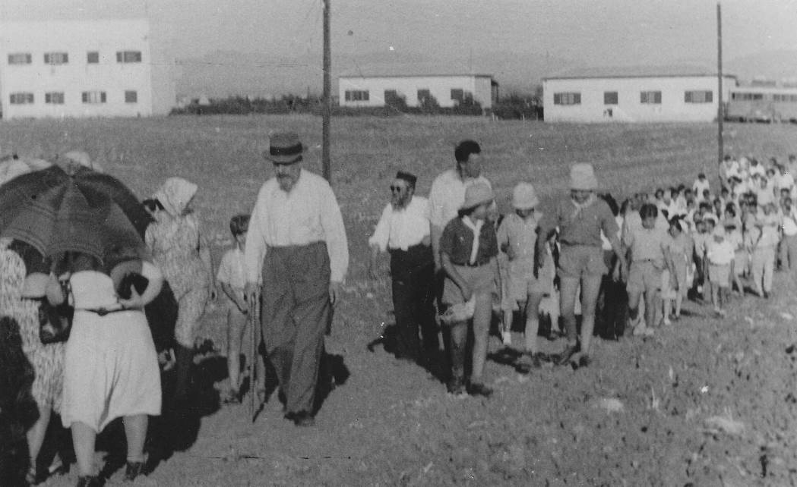
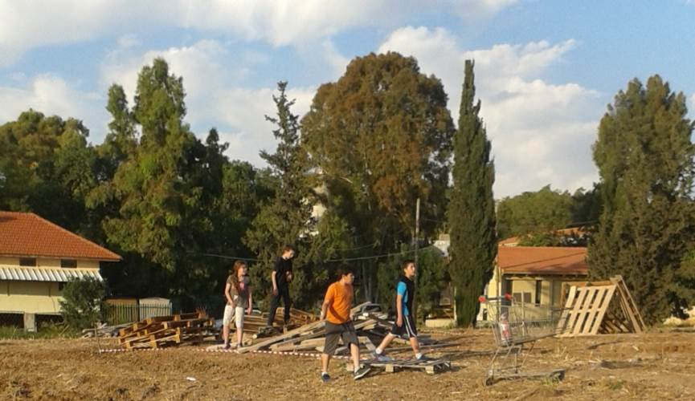
מאי 2015
לג בעומר
בשלושה מוקדים כנדרש ,הכינו את המדורות רחוק מהבתים, זה לא עזר כי הריח הגיע מהישובים השכנים. אבל היה שמח

אם תרצו אין זו אגדה... ואילו אם לא תרצו הרי כל אשר סיפרתי לכם אגדה הוא, ואגדה יוסיף להיות. בנימין זאב הרצל

נשפך מן הפח -
עולה על גדותיו
שנת ה- 70 להנחת אבן הפינה לבית הרצל, בתמונה האמצעית הולך הקהל למקום הטקס, האיש עם המגבעת הוא איזידור שליט שהיה עוזרו של הרצל.
שנת ה- 60 לחנוכת בית הרצל, בתמונה למעלה אנשי המגבית המבקרים בחולדה עם ילדי מחזורים ג'-ד' וברקע בית הרצל הבלתי גמור.
יושבים משמאל, דינה, חיים לוי, יגאל, ז'אקי, יובל, שמואל סידי, סופי, שי ח., זיוה, שרה סלוניקוב, ?? , ישראל צדיקריו, עומדים משמאל, ??, פרידה, זאבי, לאה צור בלבן, חדוה, אורה, ??, נועה, הבית מימין הוא בית "יוסי עמיר"

